PROBLEMAS SOCIALES Y SOLUCIONES

Si nos fijamos en cualquier número de problemas sociales, encontramos numerosas similitudes. No importa el tema, la educación, la energía, la infraestructura, la contaminación, y mucho más, los americanos miran al gobierno esperando ellos tengan la solución. Estos problemas provocan acalorados debates políticos, con los republicanos y demócratas y para varias jamas se ponen de acuerdo. Las únicas soluciones propuestas que ambos ofrecen son más dinero de los contribuyentes, más controles sobre los individuos y las empresas privadas, o ambos.

Consideremos la posibilidad de las escuelas públicas como un ejemplo. Entre 1962 y 2009, la cantidad que se gasta por alumno se incrementó de $ 2.808 a $ 10.441 en dólares constantes. A pesar de este enorme gasto, las escuelas públicas siguen languideciendo en la mediocridad. Y se nos dice que se necesita más dinero para reconstruir escuelas, contratar y formar a los mejores profesores, y llevar a cabo la última reforma planteada por burócratas de la educación.

Ahora pensemos en la política energética de la nación. Mientras denunciamos nuestra dependencia del petróleo extranjero, ambos gobiernos republicanos y demócratas han declarado gran parte de América fuera del alcance de la perforación. De costa a ANWR, el gobierno federal ha prohibido a los productores de energía el desarrollo de los recursos ya conocidos. Y cuando se permite la perforación, los productores de energía tienen que hacer frente a una montaña de regulaciones que han añadido a sus gastos, los plazos de producción y aumentar el precio de la energía.

Cada uno de estos problemas se tiene la misma “solución” para nuestro gobierno y su poder. Para el gobierno significa más impuestos, más inflación y más controles sobre el sector privado. A pesar de que el gobierno ha estado tratando de resolver estos problemas desde hace décadas (o más), los políticos y los expertos nos han hecho creer que un mayor control del gobierno es la solución. A pesar de la pésima trayectoria del gobierno en la educación de nuestros niños, la promoción de la independencia energética, y la entrega de la correspondencia,.

En realidad, el sector privado puede resolver estos problemas sin recurrir a la fuerza coercitiva del Estado. Y la historia demuestra que esto sea el caso.

Antes de la Guerra Civil, había prácticamente ninguna escuela del gobierno, sin embargo, los niños eran bien educados. La mayoría de los niños podian leer antes de entrar en la escuela, y el sector privado era una amplia variedad de opciones para aquellos que buscaban una educación diferente. Antes de la Guerra de la Independencia, más de 125 maestros de escuela funcionan sólo en Filadelfia, que ofrece cursos de latín, griego, matemáticas, geodesia, navegación, contabilidad, contabilidad, ciencias, inglés, y más. Un estudiante podía elegir la escuela que mejores cursos tenia. Y los pobres no fueron excluidos de las oportunidades educativas, la educación era una forma favorita de la filantropía para muchos grupos, como los cuáqueros, que ofrecen educación gratuita a los pobres.

Hoy en día, las escuelas públicas son un monopolio del gobierno. Los contribuyentes están obligados a apoyar a las escuelas del gobierno, si tienen hijos o no, si están de acuerdo con el plan de estudios o no. Aunque las encuestas muestran que la mayoría de los padres prefieren enviar a sus hijos a escuelas privadas, la mayoría no puede pagar el costo debido a la pesada carga que les impone para apoyar a las escuelas del gobierno. Y ellos se ven obligados a someter a sus hijos a las ideas que encuentran repugnante e inmoral, pero es lo que hay es lo que tienen.

Mientras escribo esto, muchos están prediciendo que la gasolina pronto podría llegar a $ 5 o más por galón. Entre 2001 y 2010, los precios de la energía en los Estados Unidos se duplicaron. La respuesta del gobierno ha sido la de prohibir la perforación en ANWR, establecer una moratoria sobre la perforación en aguas profundas (ya levantado), de negar permisos para el oleoducto Keystone y tirar miles de millones de sus dólares a empresas en quiebra “energía verde”. Pero no tiene por qué ser así.

Hasta el siglo XIX, la iluminación nocturna difería poco de los tiempos de los griegos y romanos. Para muchos estadounidenses, el costo de las velas y aceites era prohibitivo. Pero el descubrimiento de mejores técnicas de refinación de petróleo trajo la iluminación a las masas. Kerosene se convirtió en un medio asequible de la iluminación, y entre 1865 y 1874 el precio de un galón de kerosene se redujo en casi un 83 por ciento. Porque los empresarios no fueron sofocadas por las regulaciones gubernamentales, controles y prohibiciones, son libres de actuar como ellos juzgaron mejor. Y el resultado fue una mejor calidad de vida para millones de estadounidenses. No basta que nos pidan que nos apretemos los cinturones y hagamos una reducción de gastos, ELLOS HACEN IGUAL?????? NOOOOOOOOO…!!!!

Estos problemas no se pueden resolver por el gobierno. El gobierno es una agencia de la fuerza, y todo lo que hace implica coacción, mando y obligación. Tanto si se está tomando su dinero para financiar escuelas, subvencionar “energía verde”, o rescatar a Wall Street, está obligado a actuar en contra de su propio juicio independiente. Tanto si se está dictando el programa de estudios, que prohíbe la perforación, o la imposición de la compra de seguro de salud, el gobierno obliga a actuar como políticos y burócratas que piensan solo en ellos y terminamos nosotros trabajando para ellos. No era al contrario?. Su juicio, sus valores, su labor y respeto ya nos resulta irrelevantes.

La solución a nuestros problemas sociales no es más controles gubernamentales o más dólares de impuestos. La solución es la libertad.

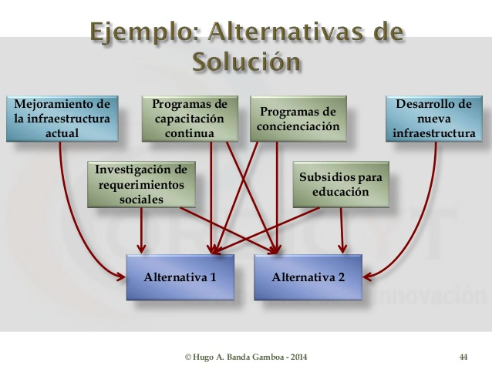Click here to remove this ad and continue